МИНИСТЕРСТВО НАУКИ И ВЫСШЕГО ОБРАЗОВАНИЯ
РОССИЙСКОЙ ФЕДЕРАЦИИ
Федеральное государственное бюджетное образовательное учреждение
высшего образования
«Российский государственный университет им. А.Н. Косыгина
(Технологии. Дизайн. Искусство)»
Институт информационных технологий и цифровой трансформации

Отчет по лабораторной работе № 1
по дисциплине «Технология разработки прикладных решений для системы «1С:Предприятие»
Тема: «Доработка отчёта в конфигурации «Экскурсии»»

Выполнил: Сидоров Д.С., группа ИТС-123
Проверил: ст. пр. Козлов А.М.

Москва, 2026 г.

1. Задание
Источник: Moodle
1) Воспроизвести конфигурацию «Экскурсии». Создать отчёт, который будет показывать самую доходную экскурсию (гистограмма).
2) Добавить отображение региона (столбец «Регион») в список документов «Посещение экскурсии».
3) Отчёт «По доходам 2» нужно более правильно оформить (как объяснял на лекции).
4) В списке документов «Посещение экскурсии» добавить столбец «Регион» (по аналогии со списком документов «Бронь»).

2. Ход работы
Базовая конфигурация воспроизведена по лабораторной работе № 5 сборника 1С: справочники «Клиенты» и «Экскурсии», перечисление «СпособОплаты», документы «Бронь» и «ПосещениеЭкскурсии» (второй вводится на основании первого), отчёт по доходам на СКД.
Добавлен справочник Регионы и реквизит Регион у экскурсии — без него пункты 2 и 4 задания не имеют смысла, региона в исходной конфигурации нет.

1) Отчёт «Самая доходная экскурсия» (гистограмма)
Отчёт СамаяДоходнаяЭкскурсия — форма с элементом «Диаграмма» типа «Гистограмма». Запрос группирует проведённые посещения по экскурсии, суммирует доход и сортирует по убыванию, поэтому самая доходная экскурсия — первый столбец. Диаграмма заполняется в ПриСозданииНаСервере, так что результат виден сразу при открытии; кнопка «Сформировать» пересобирает его после ввода новых документов.
Вариант на схеме компоновки здесь не годится: структура настроек с диаграммой (StructureItemChart) на платформе 8.3.23 разворачивается компоновщиком в детальные записи и падает с ошибкой «Детальные записи в диаграмме не допустимы». Остальные отчёты конфигурации остались на СКД.

2) и 4) Колонка «Регион» в списках документов
Для обоих документов созданы формы списка. Колонка добавлена полем с путём к данным Список.Экскурсия.Регион — динамический список позволяет обращаться к реквизитам через точку, отдельный реквизит документа заводить не нужно.
Для «Брони» набор колонок: дата, номер, клиент, экскурсия, регион. Для «Посещения экскурсии» — те же плюс сумма и способ оплаты.

3) «Отчёт по доходам 2» оформлен как положено
В исходном варианте отчёт — плоский список детальных записей. Здесь:
- группировка по экскурсии, внутри — детальные записи по клиентам;
- ресурс «Сумма» суммируется по каждой группировке и в целом по отчёту;
- сортировка по убыванию суммы;
- отбор по региону вынесен в пользовательские настройки и не обязателен.
Условие «только проведённые документы» задано в запросе (ГДЕ ПосещениеЭкскурсии.Проведен), иначе в доходы попадали бы черновики. Из-за этого условия у обоих документов разрешено проведение (Проведение = Разрешить): при запрете проведения реквизит Проведен всегда ложь и отчёт выходит пустым. Движений документы не делают — проведение здесь только признак того, что запись состоялась.

3. Результат работы конфигурации
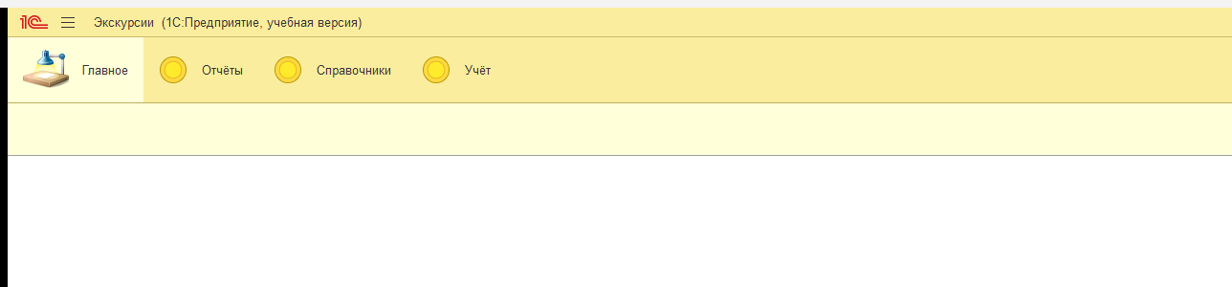
Рисунок 1 — Начальная страница конфигурации «Экскурсии»
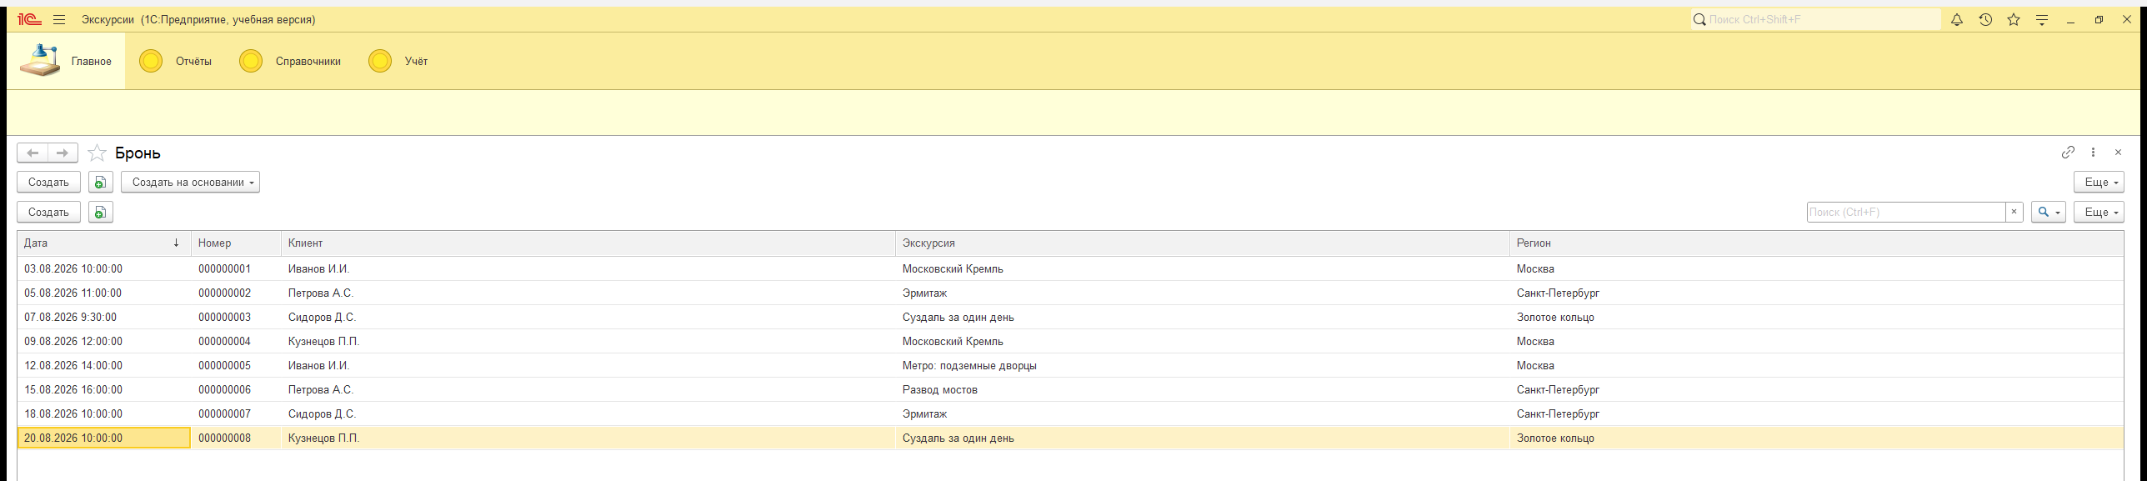
Рисунок 2 — Список документов «Бронь» с колонкой «Регион»
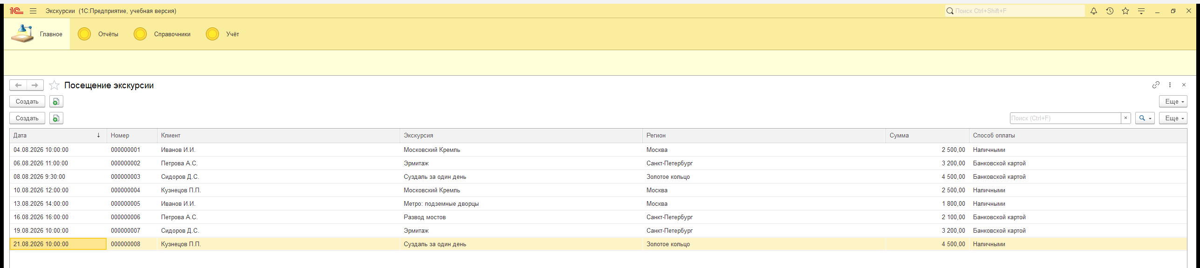
Рисунок 3 — Список документов «Посещение экскурсии» с колонкой «Регион»
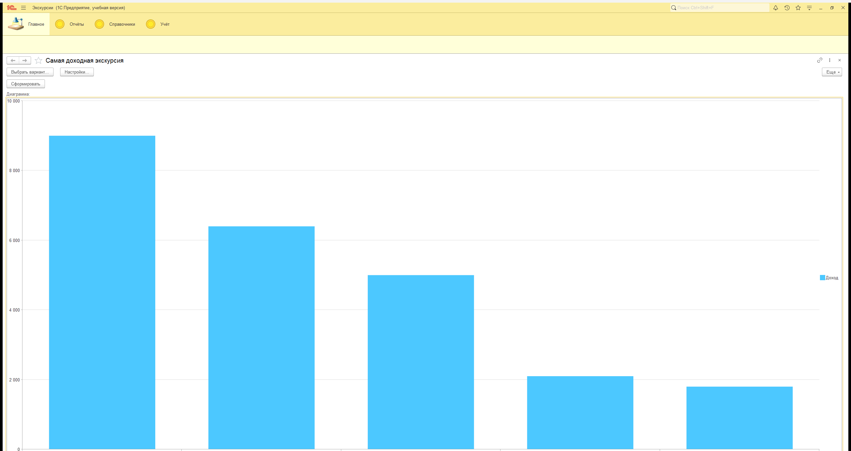
Рисунок 4 — Отчёт «Самая доходная экскурсия» (гистограмма)
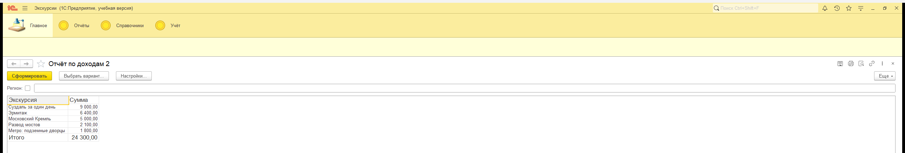
Рисунок 5 — Отчёт по доходам 2 с группировкой и итогами

4. Листинги
Листинг 1 — Модуль формы отчёта «Самая доходная экскурсия» (гистограмма)
&НаСервере
Процедура ПриСозданииНаСервере(Отказ, СтандартнаяОбработка)

СформироватьНаСервере();

КонецПроцедуры

&НаКлиенте
Процедура Сформировать(Команда)

СформироватьНаСервере();

КонецПроцедуры

&НаСервере
Процедура СформироватьНаСервере()

Запрос = Новый Запрос;
Запрос.Текст =
"ВЫБРАТЬ
| ПосещениеЭкскурсии.Экскурсия КАК Точка,
| СУММА(ПосещениеЭкскурсии.Сумма) КАК Значение
|ИЗ
| Документ.ПосещениеЭкскурсии КАК ПосещениеЭкскурсии
|ГДЕ
| ПосещениеЭкскурсии.Проведен
|СГРУППИРОВАТЬ ПО
| ПосещениеЭкскурсии.Экскурсия
|УПОРЯДОЧИТЬ ПО
| Значение УБЫВ";

Выборка = Запрос.Выполнить().Выбрать();

Диаграмма.Очистить();
Диаграмма.ТипДиаграммы = ТипДиаграммы.Гистограмма;
Серия = Диаграмма.УстановитьСерию("Доход");

Пока Выборка.Следующий() Цикл
Точка = Диаграмма.УстановитьТочку(Строка(Выборка.Точка));
Диаграмма.УстановитьЗначение(Точка, Серия, Выборка.Значение);
КонецЦикла;

КонецПроцедуры

5. Вывод
Конфигурация «Экскурсии» воспроизведена, отчёт о самой доходной экскурсии построен диаграммой средствами СКД, «Отчёт по доходам 2» приведён к виду с группировками и итогами, в оба списка документов выведена колонка «Регион» через точку от реквизита динамического списка.

